ПАСПОРТ ШКОЛЬНОГО СПОРТИВНОГО КЛУБА
1 | Номинация участника конкурса: | указать нужное (+)
 | «Звезды школьного спорта» | +
 | «Спортивный резерв»
 | «Спорт без границ»
 | «Спорт-инфо-просвет»
 | «Лучший руководитель школьного спортивного клуба»»
2 | Данные клуба:
 | Название ШСК | Евпатий Коловрат
 | Год создания ШСК | 2020 год
 | Символика ШСК (при наличии):
 | Эмблема | 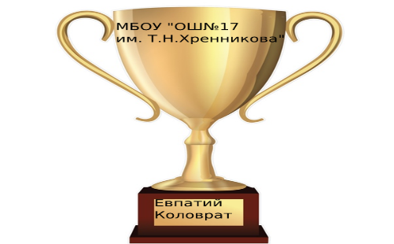
 | Девиз | Невозвожное возможно
З | Полное название образовательной организации, на базе, которой создан ШСК | Муниципальное бюджетное общеобразовательное учреждение« ОсновнаяШкола №17 им.Т.Н.Хренникова»
4 | Документы, регламентирующие деятельность ШСК (предоставляется копия титульного листа  Документа (Приказа/Протокола, Устава/Положения)
5 | ШСК по форме создания является: | указать нужное (+)
 | структурное подразделение образовательной организации | +
 | общественное объединение без образования юридического лица
6 | План (график, расписание секций, календарный план спортивно-массовых мероприятий, план спортивно-массовых, физкультурно-спортивных и социально-значимых мероприятий) работы ШСК на 2020 - 2021 учебный год, утверждённый руководителем
7 | Охват обучающихся в ШСК от общего количества обучающихся в образовательной организации  (в % соотношении) статистические Данные предоставляются за 2020- | 103 человека  ( 17% )

 | 2021 учебный год) заполняют участники номинаций 1,2,4,5
8. | Количество обучающихся, привлеченных к занятиям физической культурой и спортом, (детьми с ОВЗ, и детьми, попавшими в трудную жизненную ситуацию, детьми из многодетных и малообеспеченных семей, детьми-инвалидами, детьми с единственным родителем, детьми-сиротами и детьми, оставшимися без попечения родителей) от общего количества обучающихся детей, относящихся к особым социальным группам в образовательной организации (в % соотношении)  (статистические Данные предоставляются за 20202021 учебный год) (заполняют участники номинации  МЗ
9. | Число членов ШСК, награжденных знаками отличия комплекса ГТО (золотым, серебряным, бронзовым)  (Статистические Данные предоставляются за 2020 и 2021 годы)  (Заполняются участниками номинаций 1 и 5)
10. | Результаты спортивных достижений обучающихся в Президентских состязаниях и Президентских спортивных играх и Фестивале Всероссийского физкультурно-спортивного комплекса «Готов к труду и обороне» (ГТО) среди обучающихся общеобразовательных организаций (муниципальный, региональный, всероссийский уровень) (статистические Данные предоставляются за 2020-2021 учебный год по участию в муниципальном и региональном этапах, за 2019/2020 учебный год по участию во  Всероссийском этапе) заполняют участники номинации 1, 5 | -
11. | Результаты спортивных достижений обучающихся в физкультурно-спортивных мероприятиях различного уровня организации (муниципальный, региональный, всероссийский)  (статистические Данные предоставляются за 2020-2021 учебный год)  (заполняют участники номинаций М 2, З, 5).
12. | Результаты спортивных достижений обучающихся во  Всероссийских играх ШСК  (статистические Данные предоставляются за 2020-

2021 учебный год)
(заполняют участники номинации 5).
13. | Результаты работы школьного спортивного клуба по информационно-просветительскому обеспечению олимпийского движения: (сайт, телевидение, СТУШ, соцсети);  -создание в образовательных организациях дискуссионных площадок (встречи, круглые столы, дискуссии, пресс-клубы и т.п.;  -развитие волонтерского движения по организации массовых мероприятий и пропаганде здорового образа жизни;  -организация конкурсов, пресс-конференций фестивалей для обучающихся ШСК;  -использование форм деятельности спортивной журналистики (интервью, выпуск газет, журналов, рубрик, авторских колонок, репортажей и т.д.); -страницы в соцсетях, аудио-фото-видеоматериалы; -привлечение известных спортсменов, тренеров ветеранов спорта в деятельности ШСК, физкультурно-массовой работе, участии в протокольных церемониях, мастер-классах, фотосессиях и встречах с юными спортсменами;  -съемки сюжетов о жизни обучающихся ШСК (занятия, физкультурно-спортивные и досуговые мероприятия, мастер-классы)  (заполняют участники номинации М 4)
14. | Персональный информационный ресурс ШСК:
 | в сети интернет (страница ШСК на сайте 00)
 | Страница ШСК в социальных сетях
 | в периодическом печатном издании (газета, журнал, иное указать)

